Объявлен конкурс на разработку лучшей сувенирной продукции «Буинский сувенир - 2018»

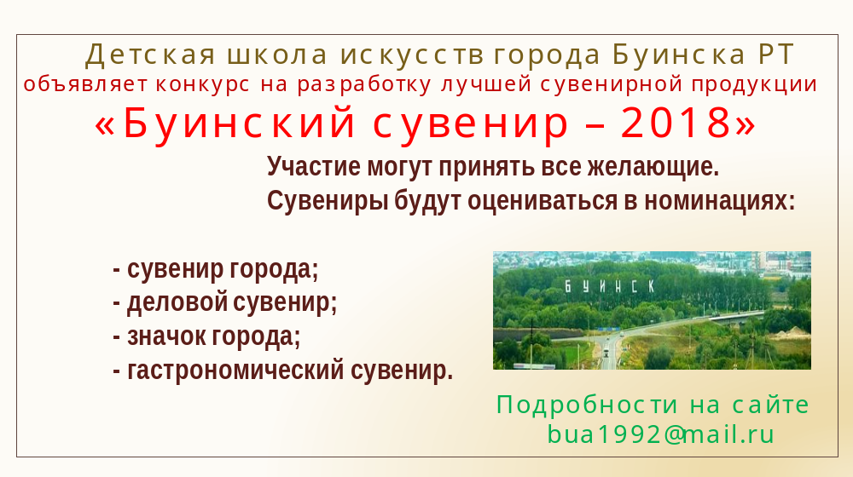

В апреле 2018 года Детская школа искусств города Буинска при МКУ «Управления образования Буинского муниципального района РТ» объявила конкурс на разработку лучшей сувенирной продукции «Буинский сувенир - 2018».
Главные цели конкурса - это содействие формирования имиджа города Буинска и Буинского района, разработка сувенирной продукции, отражающей историко-культурные традиции и социальные достижения, обогащение рынка качественными и доступными по цене сувенирами.
Сувениры могут быть выполнены в любой технике и в любом жанре, но должны отражать памятные места, тематику и символику города Буинска и Буинского района . Актуальность, оригинальность, возможность производства и широкого распространения представленных образцов - обязательные условия.
Конкурс является открытым, в нем могут принимать участие все желающие и проводится по 4 номинациям:
- сувенир города;
- деловой сувенир;
- значок города, музея;
- гастрономический сувенир.
Прием заявок осуществляется в Детской школе искусств с 15 апреля по 25 мая 2018 года (вторник-пятница с 8.30 до 17.00, суббота с 8.30 до 15.00) по адресу: г.Буинск, ул. Ленина, д.64, контактный телефон: (43274) 3-47-03, электронная почта:bua1992@mail.ru.
До 30 июня участникам конкурса необходимо представить изготовленные образцы сувенирной продукции для оценки конкурсной комиссией, состоящей из представителей администрации и учреждений культуры и образования города Буинска.
Награждение победителей конкурса будет проводиться 1июня 2018 года.
Сувенирные образцы Детская школа искусствоставляет за собой право представить на городской выставочной экспозиции, посвященной Дню защиты детей.
С положением о проведении конкурса и формами заявок можно ознакомиться на сайте.
Желаем успеха всем участникам конкурса! Ждем ваши работы.
Директор МБУ ДО «Детская школа искусств города Буинска РТ»
А.К.Каримова

«СОГЛАСОВАНО»  Заместитель Руководителя  Исполнительного комитета  по социальным вопросам  ____________Л.Н. Садретдинова | «СОГЛАСОВАНО»  Заместитель руководителя Исполнительного комитета- начальник МКУ «Управление образования Буинского  муниципального района РТ»  __________________И.Ф. Ханбиков
«СОГЛАСОВАНО»  Начальник МКУ «Управление культуры Буинского муниципального района РТ»  _________________Р.Ж. Гимранов | «УТВЕРЖДАЮ»  Директор МБУ ДО «Детская школа искусств города Буинска РТ»  ________________ А.К.Каримова

ПОЛОЖЕНИЕ
об открытом конкурсе на разработку лучшей сувенирной продукции
«Буинский сувенир-2018»
I. Общие положения
1. Положение является основанием для проведения открытого конкурса на разработку лучшей сувенирной продукции (далее - Конкурс) и определяет цели, задачи, сроки организации и проведения, участников конкурса, порядок подачи заявок на участие, критерии, порядок конкурсного отбора и награждения победителей Конкурса.
2. Цели конкурса:
- возрождение и развитие народных художественных промыслов и ремесел;
- насыщение рынка качественной, доступной по цене сувенирной продукцией;
- выявление и поощрение лучших мастеров декоративно-прикладного искусства для дальнейшего сотрудничества по реализации сувенирной продукции.
3. Задачи конкурса:
- создание сувенирной продукции, соответствующей туристской тематике города;
- формирование новой формы сувенирной продукции, выявление новых тенденций в области создания сувенирной продукции с элементами символики города Буинска и Буинского района;
- развитие интереса у населения к народному творчеству, ремеслу, традиционным праздникам и обрядам.
4. Конкурс проводится в период с 15 апреля по 1 июня 2018 года.
5. Организатором конкурса является МБУ ДО «Детская школа искусств города Буинска РТ» при МКУ «Управления образования Буинского муниципального района РТ»
II. Участники и условия конкурса
1. К участию в конкурсе приглашаются все желающие без ограничений по возрасту и роду деятельности.
2. Для участия в Конкурсе необходимо:
- подать заявку в период с 15 апреля по 25 мая 2018 года на e-mail bua1992@mail.ru.
(вторник-пятница с 8.30 до 17.00, суббота с 8.30 до 15.00) по адресу: г.Буинск, ул. Ленина, д.64, контактный телефон: (43274) 3-47-03(см. Приложение 1).
- до 25 мая предоставить изготовленную конкурсную работу на выставку работ для оценки конкурсной комиссией.
III. Категории и номинации конкурса
1. Сувениры будут оцениваться в номинациях:
- сувенир города;
- деловой сувенир;
- значок города, ;
- гастрономический сувенир.
IV. Порядок предоставления конкурсных работ
Конкурсная работа предоставляется в виде образца изделия, выполненного из любого материала, в любом жанре и технике декоративно-прикладного творчества и ремесел. Каждый участник имеет право подать на конкурс неограниченное количество сувениров. Каждый сувенир должен сопровождаться этикеткой (см. Приложение 2).
1. На конкурс принимается сувенирная продукция, подразделяемая на категории согласно
п. III настоящего положения.
2. Требования к сувенирной конкурсной продукции:
- соответствие тематике Конкурса;
- оформление сувениров с элементами символики территории;
- размер сувенира (не ограничен);
- соответствие требованиям оформления (материалы, тематика);
- высокий эстетический и художественный уровень.
3. Представленные на конкурс образцы сувениров в дальнейшем будут использоваться в оформлении выставок для представления декоративно-прикладного творчества города Буинска и Буинского района (с сохранением авторских прав).
4. Работы, представленные с нарушением сроков или требований к оформлению, содержанию и тематике к участию в Конкурсе не допускаются.
V. Конкурсная комиссия
1. В состав конкурсной комиссии входят специалисты учреждений состоящей из представителей администрации,образования и культуры города Буинска и Буинского района.
2. Конкурсная комиссия:
- рассматривает изделия и конкурсные заявки участников Конкурса;
- принимает решение о допуске претендентов к участию в Конкурсе;
- проводит оценку работ, подводит итоги и определяет победителей Конкурса.
3. Члены конкурсной комиссии не могут принимать участие в создании образца сувенира в качестве авторов.
4. При оценке работ конкурсная комиссия руководствуется настоящим Положением.
5. Решение конкурсной комиссии оформляется протоколом заседания. Победитель конкурса определяется путем открытого голосования членов конкурсной комиссии.
6. Конкурсная комиссия вправе предложить специальные номинации, обосновав свое предложение.
7. Если конкурсная комиссия сочтет, что ни одна из представленных на конкурс работ не заслуживает победы, то конкурсная комиссия может ограничиться вручением благодарственных писем участникам конкурса.
VI. Порядок проведения и подведения итогов конкурса
1. Конкурс проводится в два этапа.
2. Сроки проведения конкурса:
I этап – предварительная подача заявок:
- прием конкурсных заявок и конкурсных работ – 15 апреля 2018 года – 25 мая 2018 гола;
- окончание приема конкурсных работ – 25 мая 2018 года;
II этап:
- работа конкурсной комиссии – 25-31 мая 2018 года;
- подведение итогов конкурса, награждение победителей 1 июня 2018 года.
- работы представленные на конкурс не возвращаются.
3. Оценка представленных на Конкурс работ производится по следующим основным критериям:
1) качество и оригинальность оформления работы;
2) уровень техники исполнения работы;
3) возможность массового изготовления.
4. Отбор лучших работ осуществляется по 5 балльной системе по каждому критерию, с последующим подсчетом суммы набранных баллов (согласно критериям оценки работ). При равном количестве голосов, голос председателя конкурсной комиссии является решающим. Результаты конкурса пересмотру не подлежат.
5. Конкурсная комиссия выбирает из представленных на конкурс работ трех победителей по каждой номинации Гран –при,I, II, III места, спец приз (всего не более 21 работ).
6. Победители конкурса награждаются дипломами. С авторами лучших образцов продукции могут быть заключены договоры на изготовление партии сувениров.
7. По итогам конкурса может быть оформлен электронный Каталог сувенирной продукции.
VII. Соблюдение авторских прав
1. Права на использование конкурсных работ принадлежат авторам.
Конкурсные работы должны сопровождаться официальным разрешением на использование данных материалов организаторами Конкурса по форме (Приложение 3). Без официального разрешения работы на конкурс не принимаются.
2. Организатор конкурса оставляет за собой право использовать любые конкурсные работы для освещения Конкурса, создания сборников, фотоальбомов и видеофильмов о выставке и массового распространения на территории города Буинска и Буинского района. Права авторов соблюдаются в соответствии с Гражданским кодексом Российской Федерации.

Приложение 1
ЗАЯВКА
на участие в открытом конкурсе на разработку лучшей сувенирной продукции
Ф.И.О. ___________________________________________________________________
Дата рождения ____________________________________________________________________
Почтовый адрес, телефон, e-mail автора (авторов) работы: ____________________________________________________________________
Место работы, учебы: ____________________________________________________________________
Заявленная номинация:______________________________________________________
Название работы: ___________________________________________________________________
Техника исполнения ___________________________________________________________________
Розничная цена сувенира (за единицу): ___________________________________________
Принимая участие в настоящем конкурсе, я беру на себя ответственность за соблюдение авторских и смежных прав.
С правилами участия в конкурсе ознакомлен (а) и согласен (а)
Дата________________ Подпись _____________ Ф.И.О.____________________

Приложение 2
ЭТИКЕТКА
Ф.И.О. автора (полностью) ____________________________________________________________________
Название работы______________________________________________________________
Организация-представитель (если имеется) ___________________________________________________________________
*Этикетка на каждый вид/экземпляр сувенирной продукции заполняется отдельно, с обязательным креплением в правом нижнем углу на лицевой стороне.

Приложение 3
РАЗРЕШЕНИЕ
на использование конкурсных материалов
Я, ____________________________________________________________________
______________________________________________________________ (полные Ф.И.О. автора, разрешаю организатору конкурса на разработку лучшей сувенирной продукции города Буинска и Буинского района, использовать мои работы, участвующие в Конкурсе на разработку лучшей сувенирной продукции «Буинский сувенир 2018» для демонстрации на выставках, для создания различного рода сборников, фотоальбомов, освещающих и пропагандирующих народные художественные промыслы, ремесла и сувенирную продукцию города Буинска и Буинского района и специализированных туристских выставках с обязательным указанием авторства (принадлежности к организации).
Дата________________ Подпись _____________ Ф.И.О.__________________

